臺北市中山區104年度新移民新娘秘書研習入門班招生簡章
- 目的：為結合本區婚紗街特色並輔導新移民透過技能培訓與規劃擁有一技之長，讓對整體造型及彩妝、婚禮布置方面有興趣的新移民婦女們，有互相觀摩與學習的機會，爰舉辦本次「新移民新娘秘書整體造型」之入門班研習活動。
- 辦理單位：
(一)指導單位：臺北市政府
(二)主辦單位：臺北市政府民政局
(三)承辦單位：臺北市中山區公所
- 報名資格：與設籍臺北市市民辦妥結婚登記，已入境團聚、依親居留、定居之新移民
(來臺3年內者或未曾參加臺北市政府民政局舉辦之新移民表演工作坊課程者，優先招收，如仍有餘額時得接受外縣市新移民參加。)
- 上課時間及時數：自104年9月22日起至10月30日止，共計17堂，51小時。
(每週二、三、五下午2時至5時，另10月9日適逢國慶連假停課1次。)
- 上課地點：臺北市中山區公所6樓第2會議室 (臺北市中山區松江路367號6樓)
- 費用：原則免費，但得視講師上課教材所需自付部分材料費用。
- 報名方式：填寫報名表，以e-mail方式或親送、郵寄、傳真報名，並於上課時提供本人身分證件(護照、居留證或身分證)以核對身分。
- 報名地點：臺北市中山區公所人文課（地址：臺北市松江路367號5樓）
- 報名截止日期：即日起受理報名，招收25名，額滿為止。
※缺課超過5次（含)者以棄權論，由候補報名者遞補之※
- 活動聯絡人電話：2503-1369分機591連小姐 傳真電話：2501-1544
e-mail：bk_98098@mail.taipei.gov.tw
. . . . . . . . . . . . . . . . . . . . . . . . . . .
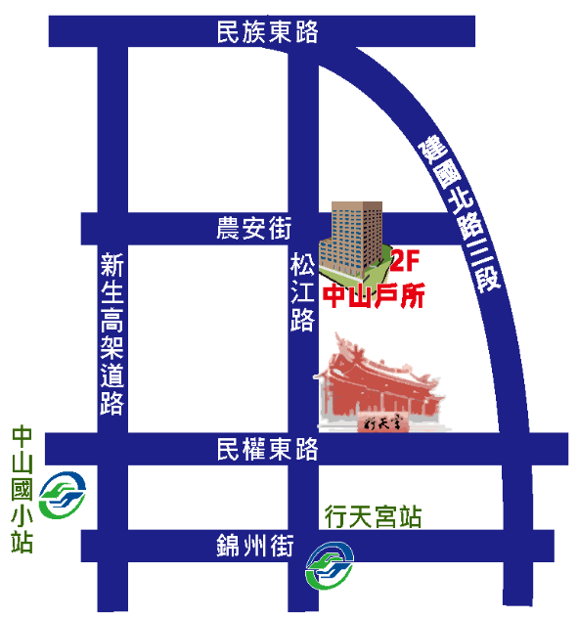
§臺北市中山區公所位置及交通資訊§
中山區公所
捷運路線
◎新蘆線：
行天宮站3號出口，出站後向右步行約8分鐘
公車路線
◎行天宮站：
72、74、222、286副、298、42、643、676、棕16
◎民權松江路口：
5、41、49、63、109、203、14、225、277、279、280、285、527、612、617、642、685、紅29、紅31、紅32
臺北市中山區公所104年新移民新娘秘書研習入門班報名表
姓名 |  |  | 英文姓名
出生  日期 | 年 月 日 |  | 原屬  國籍 |  |  |  | 來臺  時間 | 年 月 日
是否已取得  中華民國身分證 |  |  | 身分證號碼 |  |  |  | 居留證或護照號碼
□是 □否
住家  電話號碼 |  |  |  |  | 手機號碼
聯絡地址
E-mail帳號
配偶姓名 |  |  |  |  |  | 配偶聯絡電話
緊急聯絡人姓名 |  |  | 與緊急聯絡人關係 |  |  |  | 緊急聯絡人電話
托育服務 |  | □需要 | 幼兒 | 姓名 |  |  |  |  | 年齡
 |  | □不需要
語文程度 |  | 國 語：□聽說均不會□略聽不會說□會聽會說  閩南語：□聽說均不會□略聽不會說□會聽會說
備註 |  | 報名者請於開課當日攜帶居留證或身分證正本核對身分
◎本人同意以上資料由臺北市中山區公所建檔利用，作為本次課程上課通知使用；並同意臺北市中山區公所如日後舉辦相關課程及活動時，依此建檔資料進行宣傳通知。
◎確知若缺課超過5次（含)者以棄權論，原有學員資格將由候補報名者遞補之。

同意上述內容：______________(請簽名)

